**الاسم:عبدالرحمن الميمان الصف: 2\2**

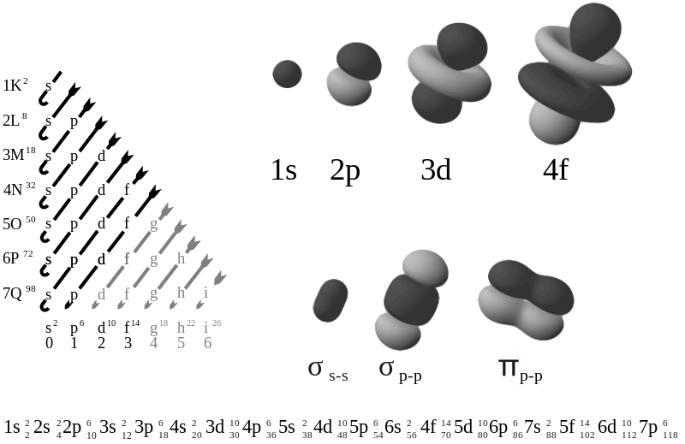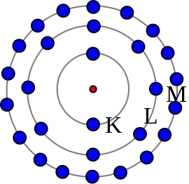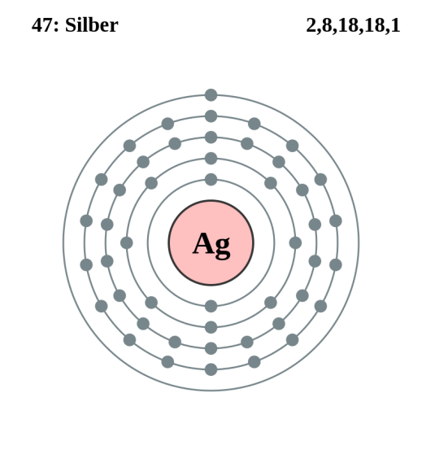

**بسم الله الرحمن الرحيم**

**التوزيع الإلكتروني هو ترتيب الإلكترونات في ذرة أو في جزيء. وبالتحديد هو مكان تواجد الإلكترونات في المدارات الذرية أو الجزيئية .**

**لماذا التوزيع الإلكتروني**

**تصور التوزيع الإلكتروني في الذرة تم توقعه بناء على ثلاث حقائق :**

**1-في الفراغ الضيق للذرة أو الجزيء، فإن طاقة وخواص الإلكترون الأخرى تكون محددة بالكم، أي مقيدة لحالة كمية محددة. وهذه الحالات يمكن وصفها بالمدارات الإلكترونية. وكل حالة بصفة عامة لها طاقة مختلفة عن أي حالة أخرى.**

**2-الإلكترونات هي فرميونات ويطبق على حالتها داخل الذرة مبدأ إستبعاد باولي ، والذي ينص على أنه لا يمكن لإثنين من الفرميونات أن يشغلا نفس الحالة الكميه، فبمجرد أن يشغل إلكترون حالة معينة، فإن الإلكترون التالي يجب أن يشغل حالة مختلفة. في الذرات يتم تحديد حالات الكم بأربع أعداد كم.**

**3-الحالة الكمومية للإلكترون تكون غير مستقرة عندما يشغل حالة يشغل مستوى طاقة ليس بمستواه الأصلي، وبالتالي فإن الإلكترون بعد جزء من الثانية يقفز لمستوى الطاقة الأصلي وتنبعث منه الطاقة الزائدة في شكل فوتون، أي شعاع ضوء ذو تردد محدد (الطيف الذري).**

**يحكم توزيع الإلكترونات في مدارات الذرة عدد من القواعد :**

**قاعدة أوف باو ،**

**قاعدة هوند ،**

**قاعدة الاستبعاد لباولي .**

**أولا : قاعدة أوف باو .او مبدأ البناء التصاعدى**

**تدخل الإلكترونات في مستويات الطاقة الفرعية ذات الطاقة المخفضة أولا ثم تملأ الأعلى منها بعد ذلك .**

**ملاحظة : طاقة المدار تزداد بزيادة عدد الكم.**

**عدد الكم الرئيسي والتي غالبا ما تكتب n**

**وهو يمثل طاقة المدار ومدى بعده عن النواة.**

**ويمكن توضيح ترتيب ملء المدارات حسب قاعدة أوف باو من خلال الرسمتين التاليتين**

**كلاهما صحيحية لكن الإختلاف في التصميم**

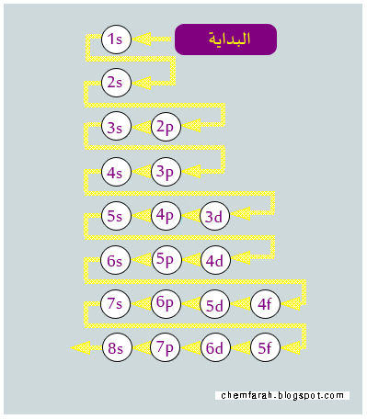

**الرسمة توضح طريقة التوزيع الإلكتروني حيث نبدء من 1s ثم 2s ثم 2p ثم 3sوهكذا**

**\* حيث**

**المدار S يستوعب عدد 2 إلكترون**

**المدار p يستوعب عدد 6 إلكترون**

**المدار d يستوعب عدد 10 إلكترون**

**المدار f يستوعب عدد 14 إلكترون**

**مثال التوزيع الإلكتروني للـعناصر التالية**

**18Ar: 1s2 2s2 2p6 3s2 3p6**

**36Kr: 1s2 2s2 2p6 3s2 3p6 4s2 3d10 4p6**

**54Xe: 1s2 2s2 2p6 3s2 3p6 4s2 3d10 4p6 5s24d10 5p6**

**79Au: 1s2 2s2 2p6 3s2 3p6 4s2 3d10 4p6 5s2 4d10 5p6 6s1 4f14 6d10**

**ملاحظة -من خلال ماسبق وفقا لقاعدة أوف باو**

**نلاحظ أنه يتم ملء المدار 4S قبل المدار 3d**

**والسبب ان تداخلات المدارات تجعل مدار 3d أعلى في الطاقة من مدار 4S .**

**استثناءات-هناك استثناءات لقاعدة أوف باو .**

**حالات استقرار المدار أن يكون ممتلىء أو نصف ممتلىء أو فارغ**

**ولهذا نجد بعض الاستثناءات من قاعدة أوف باو ولتوضيح ذلك نأخذ**

**المثال التالي**

**مثال: النحاس له العدد الذري 29**

**Cu : 1S2 2S2 2P6 3S2 3p6 4S1 3d10**

**نلاحظ أنه تم ملأ المدار 3d ومن ثم العودة لمدار 4s .**

**ثانيا: مبدأ باولي للاستبعاد**

**ينص هذا المبدأ على أنه لا يمكن أن تتساوى الأعداد الكمية الأربعة لأي إلكترونين في ذرة واحدة !**

**فعلى سبيل المثال،**

**لا يمكن لإلكترونين في ذرة واحدة أن يكون لهم ذات أعداد الكم الأربعة؛**

**فإذا كان n، وℓ، وmℓ متشابهين بين إلكترونين أو أكثر، فإن ms يجب أن يكون مختلفاً**

**بمعنى أن كل واحد منهم يدور باتجاه معاكس للآخر، وهكذا.**

**ثالثا:قاعدة هوند**

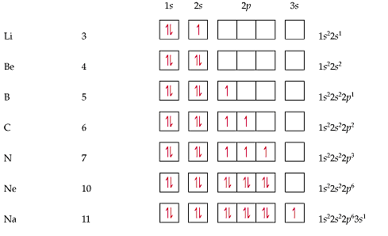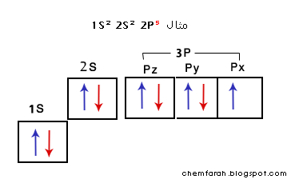

**تميل الإلكترونات أن تكون منفردة في المدار الذري مالم يكن عددها أكبر من عدد المدارات .**

**مثال : مدار P يحوي 3 مدارات متساوية في الطاقة هيPx ,Py, Pz كل منهم يستوعب إلكترونين،**

**فإذا كانت عدد الإلكترونات 3 أو أقل فأنه يتم توزيعها فرادى على المدارات الثلاث**

**وإذا زاد عن الثلاثة فيتم البدء في دمج الإكترونات.**

**للوصول إلى التركيب الإلكتروني الصحيح لذرة العنصر يجب مراعاة القواعد الآتية :**

**1 – عدد الإلكترونات التي يتم وزيعها على المدارات الذرة المتعادلة يساوي العدد الذري للعنصر .**

**2 – لا يحتوي المدار الواحد أكثر من إلكترونين .**

**3 – مراعاة قاعدة هوند عند توزيع الإلكترونات على المدارات المستويات الفرعية .**

**4 – عند توزيع الإلكترونات على المدارات تملأ المدارات بدء من المدار الأقل طاقة فالمدار الأعلى طاقة .**

**العلاقة بين التوزيع الإلكتروني وتكوين الجدول الدوري:**

**التوزيع الإلكتروني متناسب مع تركيب الجدول الدوري. الخواص الكيميائية للذرات تعتمد بشدة على ترتيب الإلكترونات في غلافها الخارجي (بالرغم من وجود عوامل أخرى مثل نصف القطر الذري، الكتلة الذرية، ومدى سهولة الوصول للحالات الإلكترونية يساهم أيضا في كيمياء العناصر بزيادة الحجم الذري)**

**في العناصر الممثلة وهي التي تبدأ من المجموعات (1) و(2) و (12 إلى 18) تتوزع الكترونات المجال الخارجي بشكل مرتبط مع رقم المجموعة فمثلا في المجموعة 1 تحتوي جميع العناصر في مجالها الخارجي على الكترون واحد وجميع عناصر المجموعة 17 تحتوي في مجالها الخارجي على 7 الكترونات ماعدا عنصر الهيليوم في المجموعة 18 فانه لا يحتوي على 8 الكترونات في المجال الخارجي بل الكترونان راجع الجدول الدوري الحديث للعناصر ..**

**المصادر:**

[**https://ar.wikipedia.org/wiki/%D8%AA%D9%88%D8%B2%D9%8A%D8%B9_%D8%A5%D9%84%D9%83%D8%AA%D8%B1%D9%88%D9%86%D9%8A**](https://ar.wikipedia.org/wiki/%D8%AA%D9%88%D8%B2%D9%8A%D8%B9_%D8%A5%D9%84%D9%83%D8%AA%D8%B1%D9%88%D9%86%D9%8A)

[**http://chemfarah.blogspot.com/2014/11/blog-post_27.html**](http://chemfarah.blogspot.com/2014/11/blog-post_27.html)

[**http://alkemea1.blogspot.com/p/blog-page.html**](http://alkemea1.blogspot.com/p/blog-page.html)